**Подобие треугольников.**

1. Подобны ли треугольники АВС и А1В1С1, если АВ = 1 м, АС = 1,5 м, ВС = 2 м, А1В1 = 10 см, А1С1 = 15 см, В1С1 = 20 см?

2. Точки М и Р лежат соответственно на сторонах ВС и АВ треугольника АВС, причём

МР ⎪⎪ АС. Найдите сторону АВ, если АС = 12 см, МР = 4 см, РВ = 5 см.

3. Стороны треугольника равны 2,5 см, 1,5 см и 3 см. Найдите стороны подобного ему треугольника, если большая сторона равна 9 см.

4. Стороны треугольника пропорциональны числам 2, 3 и 4. Найдите стороны подобного ему треугольника, если меньшая сторона равна 5 см.

5. Ромб АМND вписан в Δ АBС так, что его стороны АМ и АD лежат соответственно на сторонах АВ и АС, причём АМ = 4 см, АВ = 12 см. Найдите АС.

6. Прямоугольник СМNР вписан в треугольник АСВ с прямым углом С. Стороны прямоугольника СМ и СР лежат соответственно на катетах АС и ВС. Найдите ВС, если

МN = 4 см, МС = 3 см, АС = 10 см.

7. Стороны треугольника относятся как 2 : 5 : 6. Меньшая сторона подобного ему треугольника равна 6 см. Найдите остальные стороны второго треугольника.

8. Стороны треугольника равны 6, 9 и 12 см. Произведение сторон подобного треугольника равно 24. Найдите стороны второго треугольника.

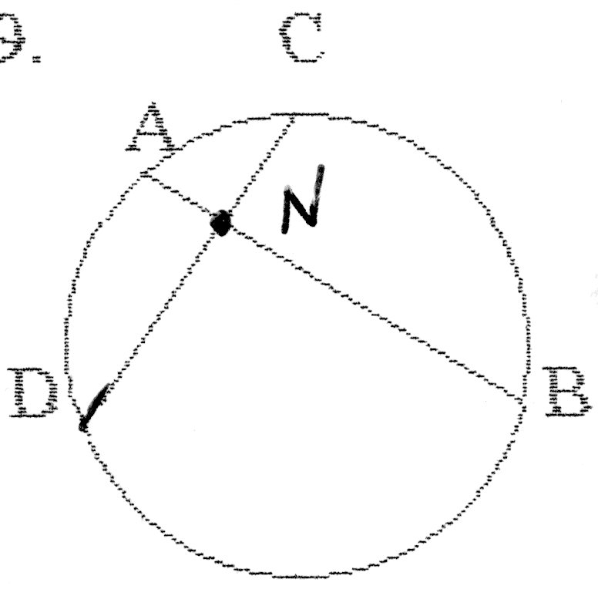9. Дано: АВ = 0,7 см; ВN = 0,5 см; СN = 0.4 см. Найдите DN и DС.

10. По рисунку найдите угол *х* (О – центр окружности), если α = 21°, β = 49°.

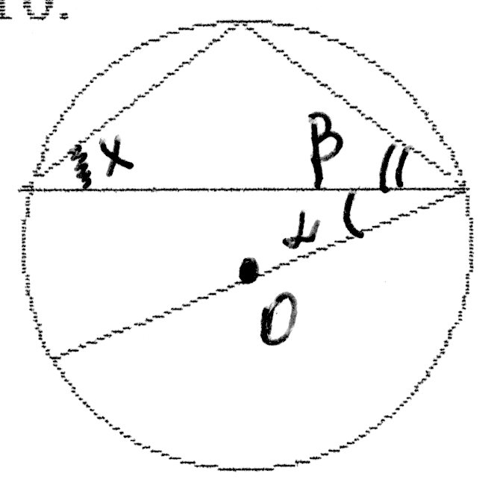

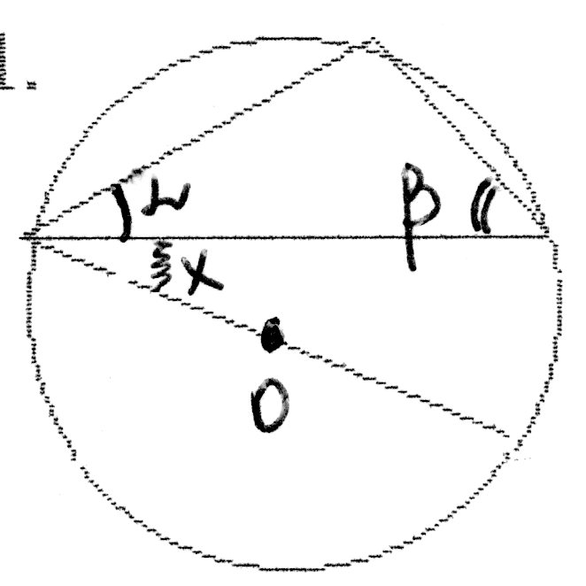11. По рисунку найдите угол *х* (О – центр окружности), если α = 19°, β = 47°.

12. Вершины треугольника АВС делит окружность в отношении 1 : 3 : 5. Найдите углы этого треугольника.

13. В окружности проведены две пересекающиеся хорды. Одна из них делится из отрезки 3 см и 12 см, а другая – пополам. Найдите длину другой хорды.

14. В окружности проведены две пересекающиеся хорды. Одна из них делится на отрезки 2 см и 6 см, а длина другой хорды равна 7 см. Найдите отрезки другой хорды.

15. В треугольнике со сторонами 20 см и 30 см провалена биссектриса угла между ними. Она делит третью сторону на отрезки, меньший из которых равен 10 см. Найдите периметр треугольника.

16. Хорда, длина которой 30 см, перпендикулярна диаметру и делит его на отрезки в соотношении 1 : 9. Найдите радиус окружности.

17. Хорда, пересекая вторую хорду, делит её на отрезки 6 и 16 см и в свою очередь делится ею на отрезки, разность длин которых 4 см. Найдите длину первой хорды.

18. Катет прямоугольного треугольника равен 10 см, а его проекция на гипотенузу – 8 см. Найдите гипотенузу треугольника.

19. Продолжения боковых сторон АВ и СD трапеции АВСD пересекаются в точке М.

DС : СМ = 3 : 5, ВС – меньшее основание трапеции. Найдите основания трапеции, если их сумма 26 см.

20. Катет прямоугольного треугольника равен 16 см, а гипотенуза – 20 см. Найдите дайну проекции данного катета на гипотенузу.

21.

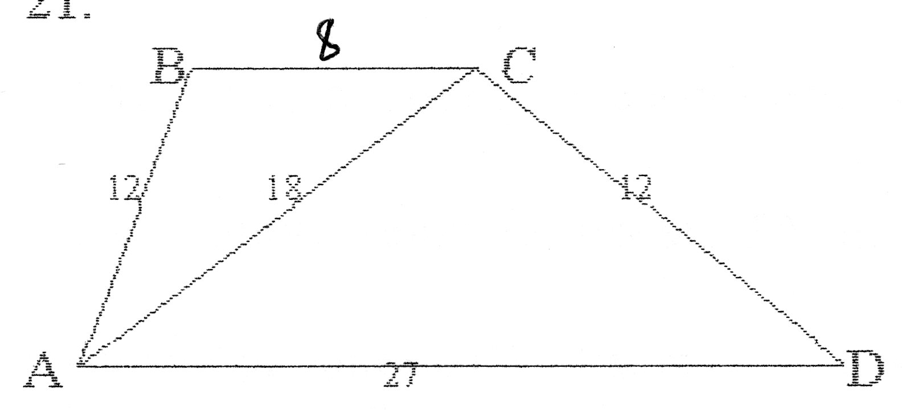

Укажите подобные треугольники и найдите равные углы.